DANH MỤC THỦ TỤC HÀNH CHÍNH XÃ SƠN GIANG 131 THỦ TỤC
STT | Tên Thủ tục hành chính | Mức độ | Quét Mã QR  để nộp hồ sơ trực tuyến
1 | Thành lập nhóm trẻ, lớp mẫu giáo độc lập (Mã TTHC Quốc gia: 1.004492.000.00.00.H27) | Toàn trình | 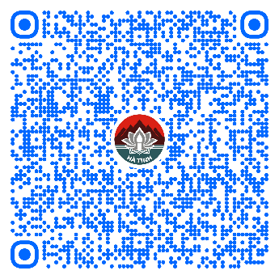
2 | Thủ tục đăng ký khai sinh lưu động( Mã TTHC Quốc gia: 1.003583.000.00.00.H27) | Toàn trình | 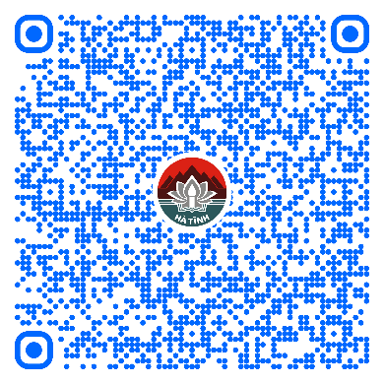
3 | Thủ tục đăng ký kết hôn( Mã TTHC Quốc gia: 1.000894.000.00.00.H27) | Một phần | 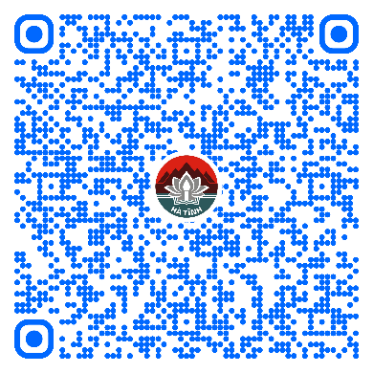
4 | Cấp Giấy xác nhận tình trạng hôn nhân ( Mã TTHC Quốc gia: 1.004873.000.00.00.H27) | Toàn trình | 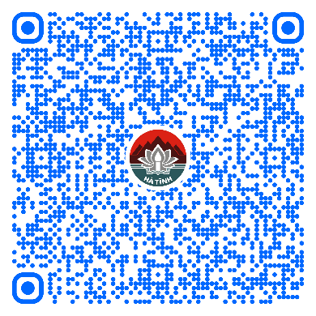
5 | Thủ tục đăng ký khai tử( Mã TTHC Quốc gia: 1.000656.000.00.00.H27) | Một phần | 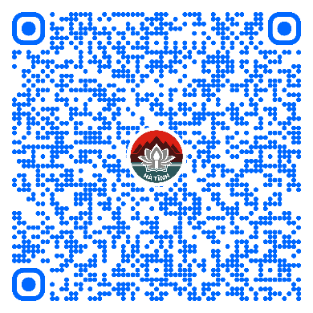
6 | Thủ tục đăng ký giám hộ( Mã TTHC Quốc gia: 1.004837.000.00.00.H27) | Một phần | 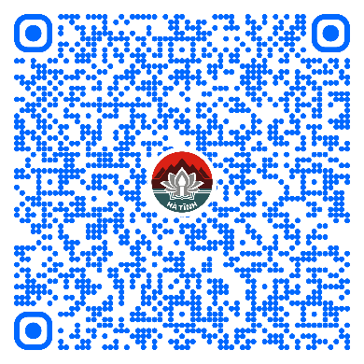
7 | Cấp bản sao trích lục hộ tịch( Mã TTHC Quốc gia: 2.000635.000.00.00.H27) | Toàn trình | 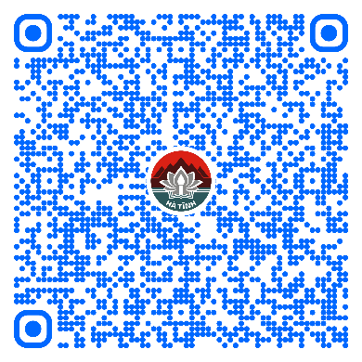
8 | Thủ tục đăng ký khai sinh( Mã TTHC Quốc gia: 1.001193.000.00.00.H27) | Một phần | 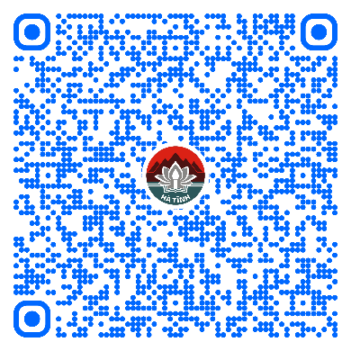
9 | Liên thông các thủ tục hành chính về đăng ký khai sinh, cấp Thẻ bảo hiểm y tế cho trẻ em dưới 6 tuổi( Mã TTHC Quốc gia: 2.001023.000.00.00.H27) | Một phần | 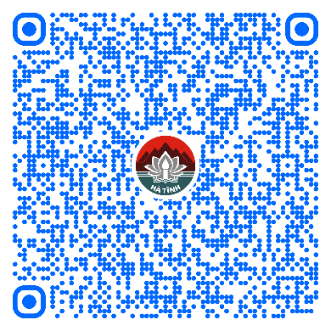
10 | Đổi, cấp lại Giấy xác nhận khuyết tật( Mã TTHC Quốc gia: 1.001699.000.00.00.H27) | Toàn trình | 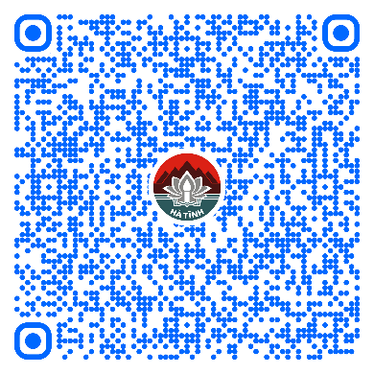
11 | Cho phép nhóm trẻ, lớp mẫu giáo độc lập hoạt động trở lại( Mã TTHC Quốc gia: 1.004443.000.00.00.H27) | Toàn trình | 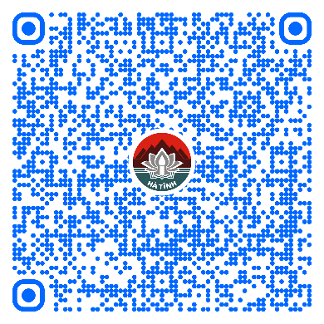
12 | Giải thể nhóm trẻ, lớp mẫu giáo độc lập( Mã TTHC Quốc gia: 2.001810.000.00.00.H27) | Toàn trình | 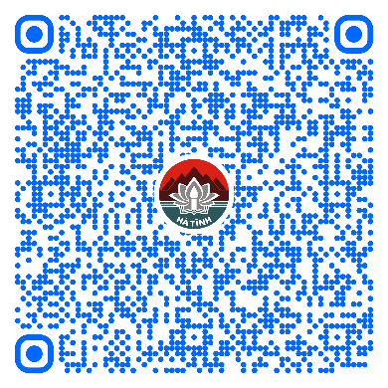
13 | Phê duyệt kế hoạch khuyến nông địa phương (cấp xã)( Mã TTHC Quốc gia: 1.009658) | Toàn trình | 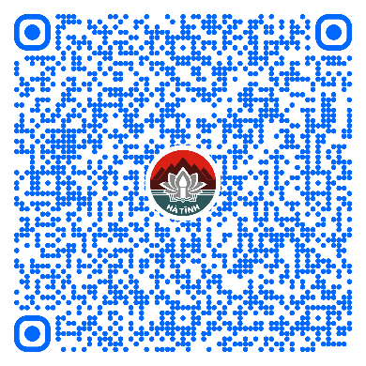
14 | Thông báo thành lập tổ hợp tác( Mã TTHC Quốc gia: 2.002226) | Toàn trình | 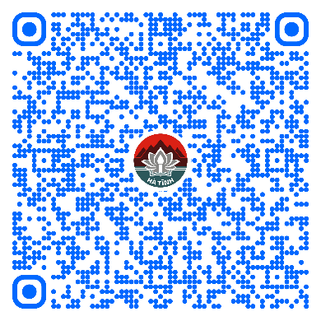
15 | Thông báo chấm dứt hoạt động của tổ hợp tác( Mã TTHC Quốc gia: ) | Toàn trình | 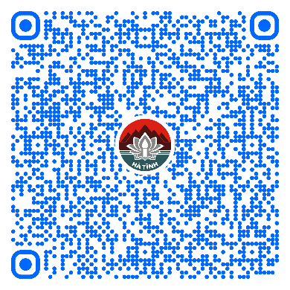
16 | Thông báo thay đổi tổ hợp tác( Mã TTHC Quốc gia: 2.002227) | Toàn trình | 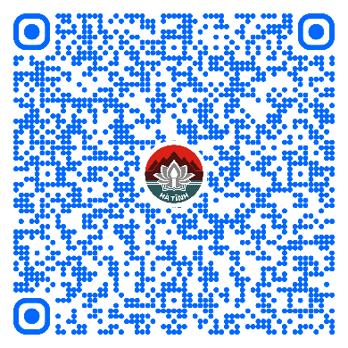
17 | Công nhận hộ nghèo, hộ cận nghèo phát sinh trong năm( Mã TTHC Quốc gia: 1.000506.000.00.00.H27) | Toàn trình | 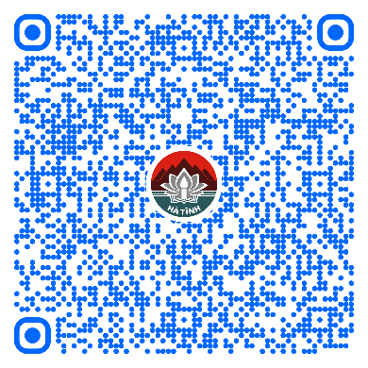
18 | Trợ giúp khẩn cấp về hỗ trợ làm nhà ở, sửa chữa nhà ở.( Mã TTHC Quốc gia: 2.000751.000.00.00.H27) | Một phần | 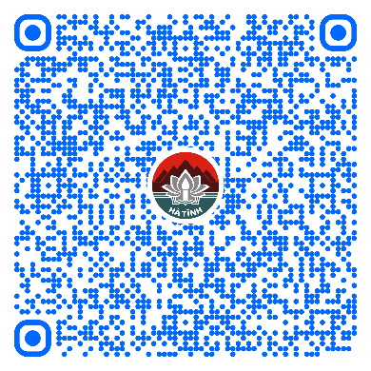
19 | Xác định, xác định lại mức độ khuyết tật và cấp Giấy xác nhận khuyết tật( Mã TTHC Quốc gia: 1.001699.000.00.00.H27) | Toàn trình | 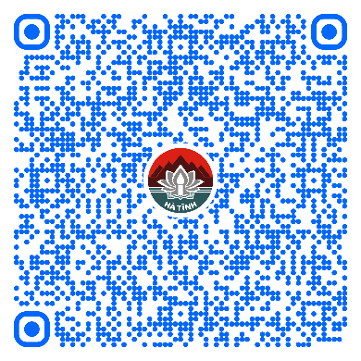
20 | Đăng ký hoạt động đối với cơ sở trợ giúp xã hội dưới 10 đối tượng có hoàn cảnh khó khăn( Mã TTHC Quốc gia: 2.000355.000.00.00.H27) | Toàn trình | 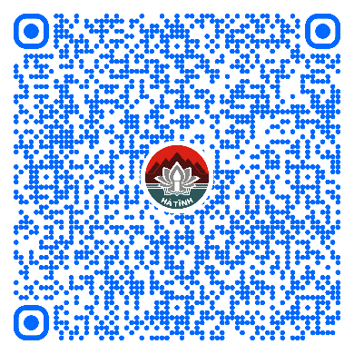
21 | Hưởng trợ cấp khi người có công đang hưởng trợ cấp ưu đãi từ trần( Mã TTHC Quốc gia: 1.009691) | Một phần | 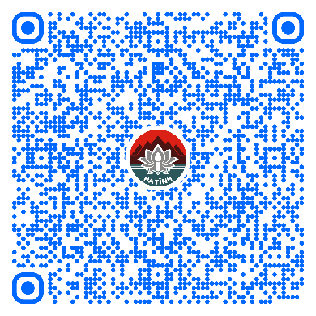
22 | Thủ tục Quyết định cai nghiện ma túy tự nguyện tại cộng đồng( Mã TTHC Quốc gia: 1.003521.000.00.00.H27) | Toàn trình | 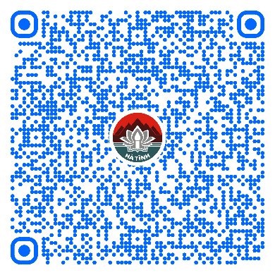
23 | Thủ tục Quyết định quản lý cai nghiện ma túy tự nguyện tại gia đình( Mã TTHC Quốc gia: 1.000132.000.00.00.H27) | Toàn trình | 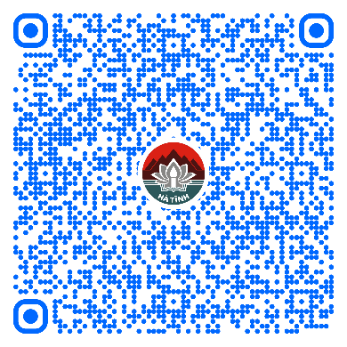
24 | Thủ tục tặng Giấy khen của Chủ tịch UBND cấp xã cho gia đình( Mã TTHC Quốc gia: 1.000748.000.00.00.H27) | Toàn trình | 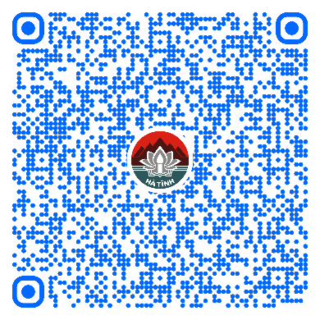
25 | Thủ tục tặng Giấy khen của Chủ tịch UBND cấp xã về thành tích thi đua theo đợt hoặc chuyên đề( Mã TTHC Quốc gia: 2.000346.000.00.00.H27) | Toàn trình
26 | Thủ tục tặng Giấy khen của Chủ tịch UBND cấp xã về thực hiện nhiệm vụ chính trị( Mã TTHC Quốc gia: 1.000775.000.00.00.H27) | Toàn trình
27 | Tặng danh hiệu “Lao động tiên tiến”( Mã TTHC Quốc gia: 2.000305.000.00.00.H27) | Toàn trình | 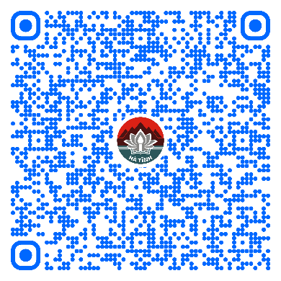
28 | Thủ tục thông báo tổ chức quyên góp trong địa bàn một xã của cơ sở tín ngưỡng, tổ chức tôn giáo, tổ chức tôn giáo trực thuộc( Mã TTHC Quốc gia: 1.001167.000.00.00.H27) | Toàn trình | 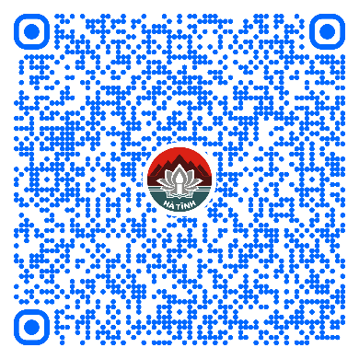
29 | Đăng ký kê khai số lượng chăn nuôi tập trung và nuôi trồng thủy sản ban đầu( Mã TTHC Quốc gia: 1.009684) | Toàn trình | 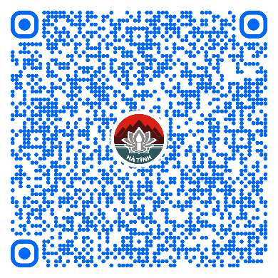
30 | Thẩm định, phê duyệt phương án ứng phó thiên tai cho công trình, vùng hạ du đập trong quá trình thi công thuộc thẩm quyền của UBND cấp xã( Mã TTHC Quốc gia: 1.009677) | Toàn trình | 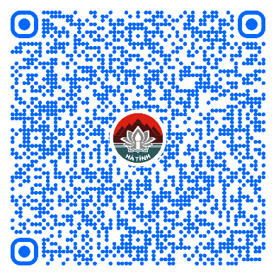
31 | Thẩm định, phê duyệt phương án ứng phó với tình huống khẩn cấp thuộc thẩm quyền của UBND cấp xã( Mã TTHC Quốc gia: 1.009678) | Toàn trình | 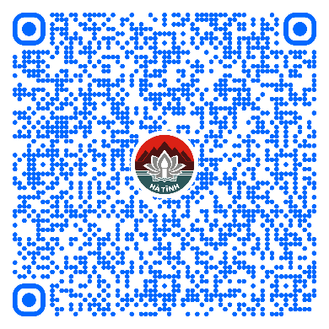
32 | Hỗ trợ đầu tư xây dựng phát triển thủy lợi nhỏ, thuỷ lợi nội đồng và tưới tiên tiến, tiết kiệm nước (Đối với nguồn vốn hỗ trợ trực tiếp, ngân sách địa phương và nguồn vốn hợp pháp khác của địa phương phân bổ dự toán cho UBND cấp xã thực hiện)( Mã TTHC Quốc gia: 1.009681) | Toàn trình | 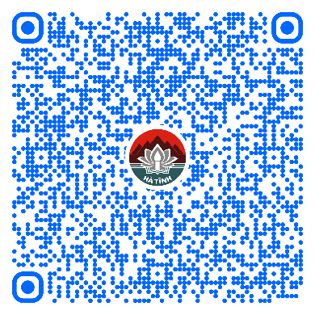
33 | Chuyển đổi cơ cấu cây trồng trên đất trồng lúa( Mã TTHC Quốc gia: 1.008004.000.00.00.H27) | Toàn trình | 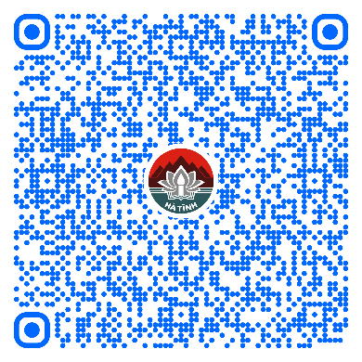
34 | Hòa giải tranh chấp đất đai cấp xã (Mã TTHC Quốc gia: 1.003554.000.00.00.H27) | Một phần | 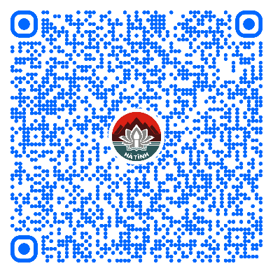
35 | Đăng ký quyền sử dụng đất lần đầu( Mã TTHC Quốc gia: ) | Một phần | 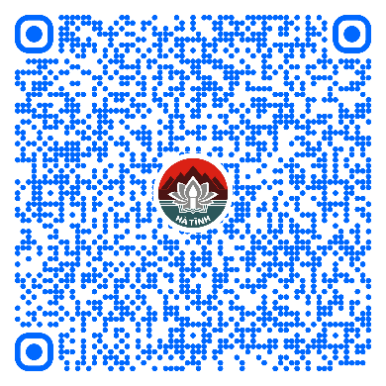
36 | Đăng ký đất đai lần đầu đối với trường hợp được Nhà nước giao đất để quản lý( Mã TTHC Quốc gia: ) | Một phần | 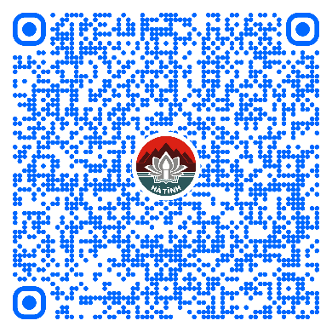
37 | Xóa đăng ký cho thuê, cho thuê lại, góp vốn bằng quyền sử dụng đất, quyền sở hữu tài sản gắn liền với đất( Mã TTHC Quốc gia: 1.004238.000.00.00.H27) | Một phần | 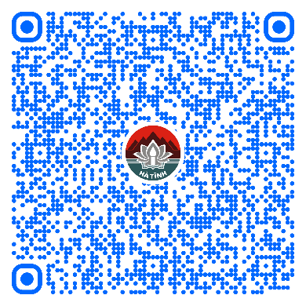
38 | Đăng ký xác lập quyền sử dụng hạn chế thửa đất liền kề sau khi được cấp Giấy chứng nhận lần đầu và đăng ký thay đổi, chấm dứt quyền sử dụng hạn chế thửa đất liền kề( Mã TTHC Quốc gia: 1.004221.000.00.00.H27) | Một phần | 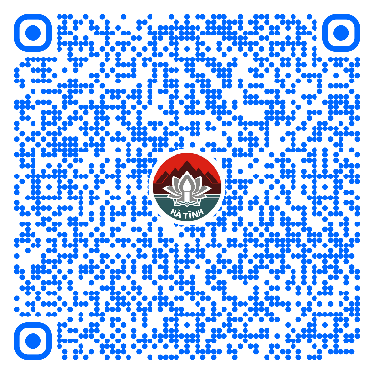
39 | Gia hạn sử dụng đất ngoài khu công nghệ cao, khu kinh tế( Mã TTHC Quốc gia: ) | Một phần | 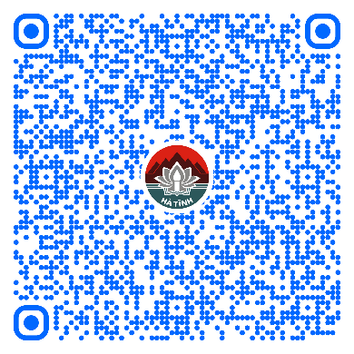
40 | Xác nhận tiếp tục sử dụng đất nông nghiệp của hộ gia đình, cá nhân khi hết hạn sử dụng đất đối với trường hợp có nhu cầu( Mã TTHC Quốc gia: ) | Một phần | 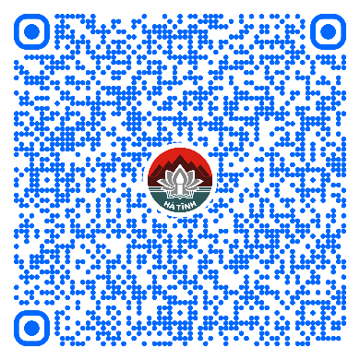
41 | Tách thửa hoặc hợp thửa đất( Mã TTHC Quốc gia: 1.004203.000.00.00.H27) | Một phần | 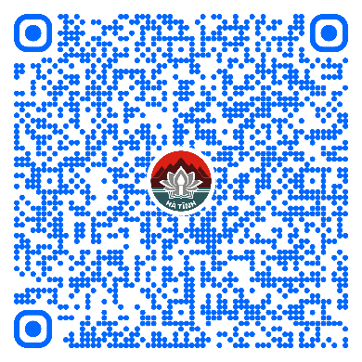
42 | Cấp đổi Giấy chứng nhận quyền sử dụng đất, quyền sở hữu nhà ở và tài sản khác gắn liền với đất( Mã TTHC Quốc gia: 1.003040) | Một phần | 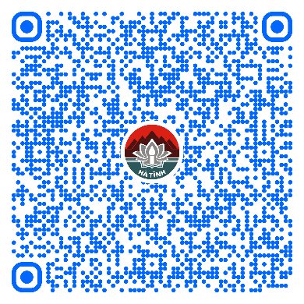
43 | Thu hồi Giấy chứng nhận đã cấp không đúng quy định của pháp luật đất đai do người sử dụng đất, chủ sở hữu tài sản gắn liền với đất phát hiện( Mã TTHC Quốc gia: ) | Một phần | 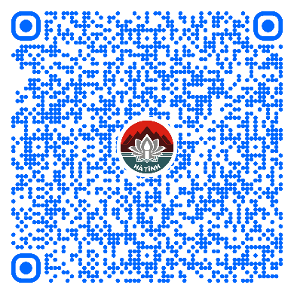
44 | Đăng ký và cấp Giấy chứng nhận quyền sử dụng đất, quyền sở hữu nhà ở và tài sản khác gắn liền với đất lần đầu( Mã TTHC Quốc gia: 1.011302) | Một phần | 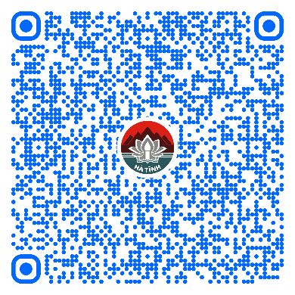
45 | Đăng ký, cấp Giấy chứng nhận quyền sử dụng đất, quyền sở hữu nhà ở và tài sản khác gắn liền với đất lần đầu đối với tài sản gắn liền với đất mà chủ sở hữu không đồng thời là người sử dụng đất( Mã TTHC Quốc gia: 1.002291.000.00.00.H27) | Một phần | 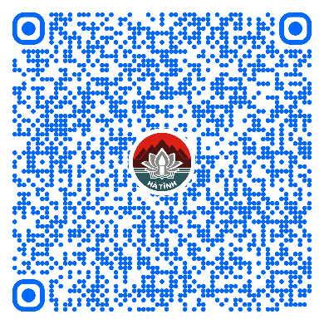
46 | Đăng ký thay đổi tài sản gắn liền với đất vào Giấy chứng nhận đã cấp( Mã TTHC Quốc gia: 2.000976.000.00.00.H27) | Một phần | 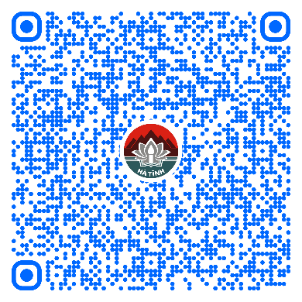
47 | Đăng ký, cấp Giấy chứng nhận quyền sử dụng đất, quyền sở hữu nhà ở và tài sản khác gắn liền với đất đối với trường hợp đã chuyển quyền sử dụng đất trước ngày 01 tháng 7 năm 2014 mà bên chuyển quyền đã được cấp Giấy chứng nhận nhưng chưa thực hiện thủ tục chuyển quyền theo quy định( Mã TTHC Quốc gia: 1.002993.000.00.00.H27) | Một phần
48 | Đăng ký biến động quyền sử dụng đất, quyền sở hữu tài sản gắn liền với đất trong các trường hợp chuyển nhượng, cho thuê, cho thuê lại, thừa kế, tặng cho, góp vốn bằng quyền sử dụng đất, quyền sở hữu tài sản gắn liền với đất; chuyển quyền sử dụng đất, quyền sở hữu tài sản gắn liền với đất của vợ hoặc chồng thành của chung vợ và chồng; tăng thêm diện tích do nhận chuyển nhượng, thừa kế, tặng cho quyền sử dụng đất đã có Giấy chứng nhận.( Mã TTHC Quốc gia: 2.000889.000.00.00.H27) | Một phần | 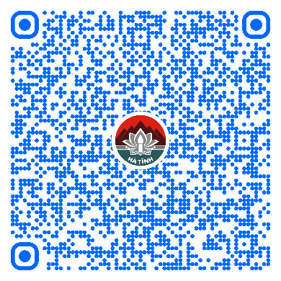
49 | Tham vấn trong đánh giá tác động môi trường (Mã TTHC Quốc gia: 1.010736.000.00.00.H27) | Một phần | 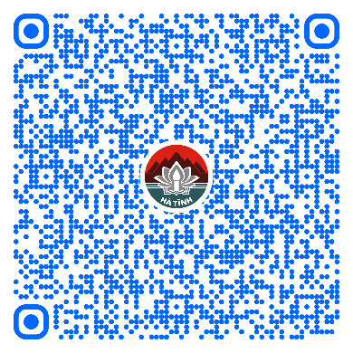
50 | Thủ tục chứng thực hợp đồng, giao dịch liên quan đến tài sản là động sản, quyền sử dụng đất, nhà ở (Mã TTHC Quốc gia: 2.001035.000.00.00.H27) | Toàn trình | 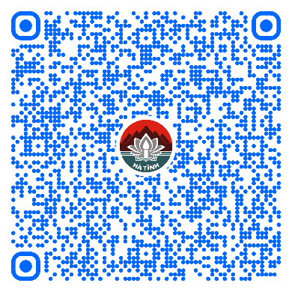
51 | Chứng thực văn bản khai nhận di sản mà di sản là động sản, quyền sử dụng đất, nhà ở( Mã TTHC Quốc gia: 2.001009.000.00.00.H27) | Toàn trình | 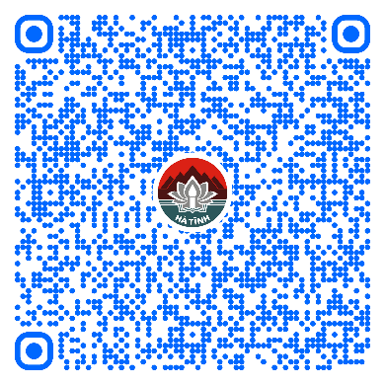
52 | Thủ tục chứng thực văn bản thỏa thuận phân chia di sản mà di sản là động sản, quyền sử dụng đất, nhà ở( Mã TTHC Quốc gia: 2.001406.000.00.00.H27) | Toàn trình | 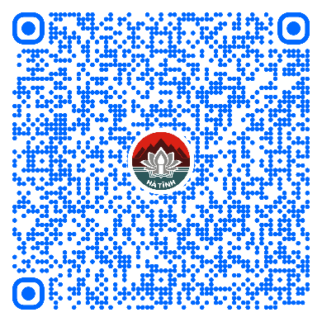
53 | Thủ tục chứng thực văn bản từ chối nhận di sản( Mã TTHC Quốc gia: 2.001016.000.00.00.H27) | Toàn trình | 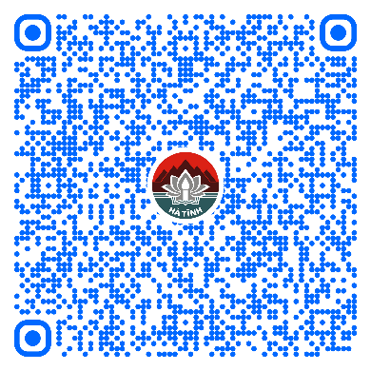
54 | Thủ tục chứng thực bản sao từ bản chính giấy tờ, văn bản do cơ quan tổ chức có thẩm quyền của Việt Nam cấp hoặc chứng nhận( Mã TTHC Quốc gia: 2.000815.000.00.00.H27) | Một phần | 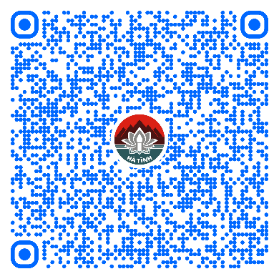
55 | Chứng thực chữ ký trong giấy tờ, văn bản (áp dụng cho cả trường hợp chứng thực điểm chỉ và trường hợp người yêu cầu chứng thực không ký, không điểm chỉ được)( Mã TTHC Quốc gia: 2.000815.000.00.00.H27) | Một phần | 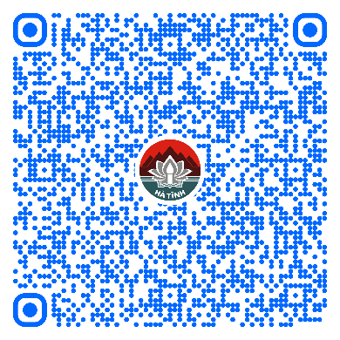
56 | Cấp bản sao từ sổ gốc( Mã TTHC Quốc gia: 2.000908.000.00.00.H27) | Toàn trình | 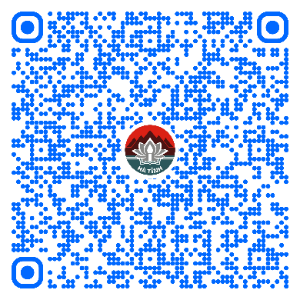
57 | Thủ tục đăng ký chấm dứt giám hộ( Mã TTHC Quốc gia: 1.004845.000.00.00.H27) | Một phần | 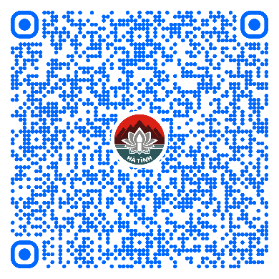
58 | Thủ tục đăng ký khai sinh cho người đã có hồ sơ, giấy tờ cá nhân( Mã TTHC Quốc gia: 1.004772.000.00.00.H27) | Toàn trình | 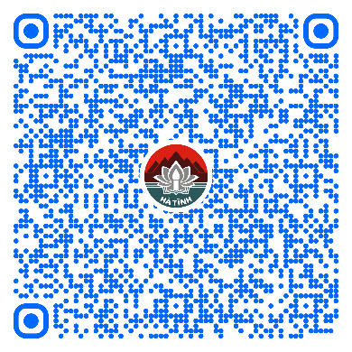
59 | Thủ tục đăng ký khai tử có yếu tố nước ngoài ở khu vực biên giới( Mã TTHC Quốc gia: 1.004827.000.00.00.H27) | Một phần | 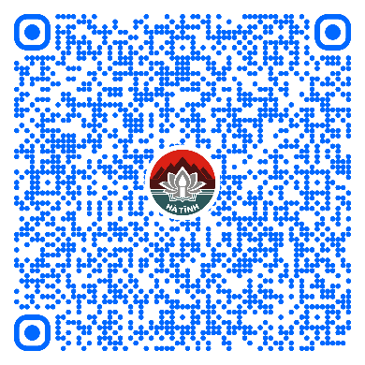
60 | Thủ tục đăng ký khai tử lưu động( Mã TTHC Quốc gia: 1.000419.000.00.00.H27) | Toàn trình | 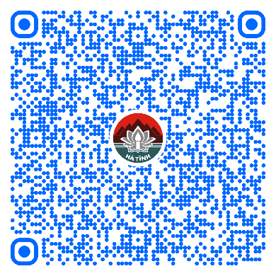
61 | Thủ tục đăng ký kết hôn có yếu tố nước ngoài ở khu vực biên giới( Mã TTHC Quốc gia: 1.000094.000.00.00.H27) | Một phần | 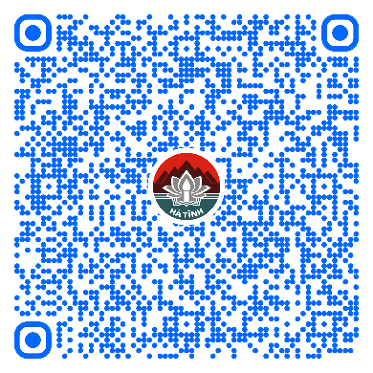
62 | Thủ tục đăng ký kết hôn lưu động( Mã TTHC Quốc gia: 1.000593.000.00.00.H27) | Toàn trình | 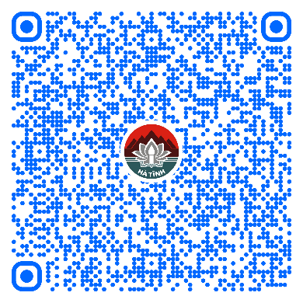
63 | Thủ tục đăng ký nhận cha, mẹ, con có yếu tố nước ngoài tại khu vực biên giới( Mã TTHC Quốc gia: 1.000080.000.00.00.H27) | Một phần | 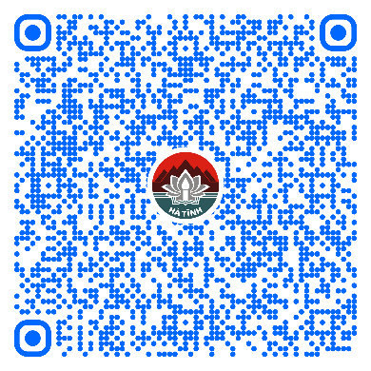
64 | Đăng ký khai sinh có yếu tố nước ngoài tại khu vực biên giới( Mã TTHC Quốc gia: 1.000110.000.00.00.H27) | Một phần | 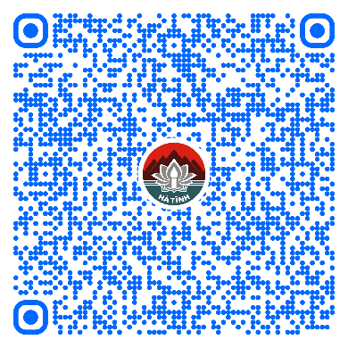
65 | Giải quyết việc người nước ngoài cư trú ở khu vực biên giới nước láng giềng nhận trẻ em Việt Nam làm con nuôi (Mã TTHC Quốc gia: 1.003005.000.00.00.H27) | Một phần | 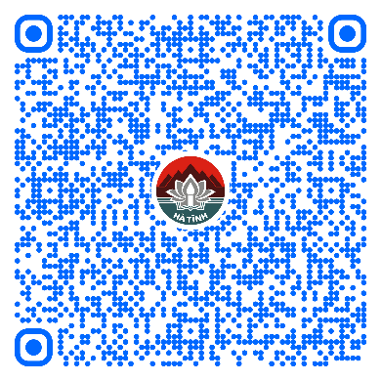
66 | Đăng ký lại việc nuôi con nuôi trong nước( Mã TTHC Quốc gia: 2.001255.000.00.00.H27) | Một phần | 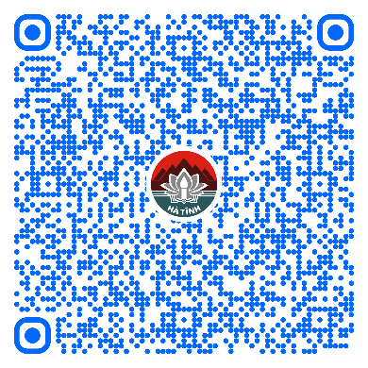
67 | Đăng ký việc nuôi con nuôi trong nước( Mã TTHC Quốc gia: 2.001263.000.00.00.H27) | Một phần | 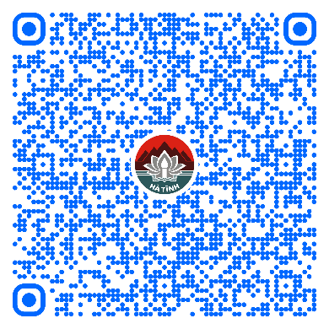
68 | Thủ tục cho thôi làm tuyên truyền viên pháp luật( Mã TTHC Quốc gia: 2.001449.000.00.00.H27) | Toàn trình | 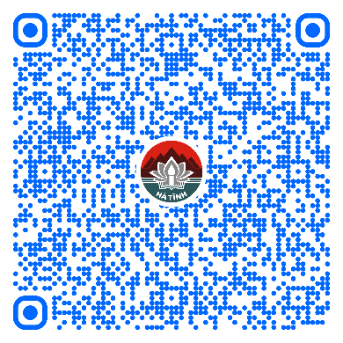
69 | Thủ tục công nhận hòa giải viên( Mã TTHC Quốc gia: 2.000373.000.00.00.H27) | Toàn trình | 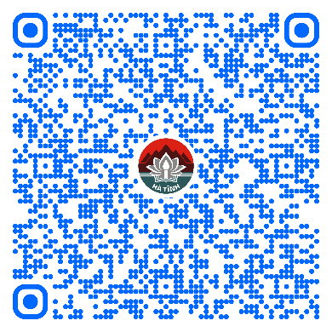
70 | Thủ tục công nhận tuyên truyền viên pháp luật( Mã TTHC Quốc gia: 2.001457.000.00.00.H27) | Toàn trình | 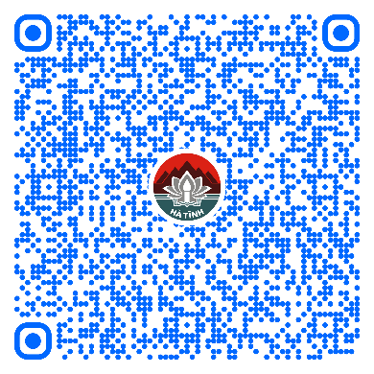
71 | Thủ tục công nhận tổ trưởng tổ hòa giải( Mã TTHC Quốc gia: 2.000333.000.00.00.H27) | Toàn trình | 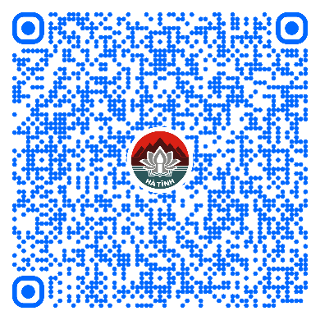
72 | Thủ tục thanh toán thù lao cho hòa giải viên( Mã TTHC Quốc gia: 2.002080.000.00.00.H27) | Toàn trình | 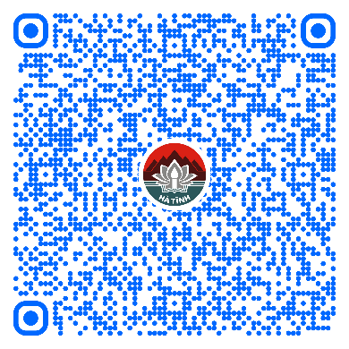
73 | Thủ tục thôi làm hòa giải viên (cấp xã)( Mã TTHC Quốc gia: 2.000930.000.00.00.H27) | Toàn trình | 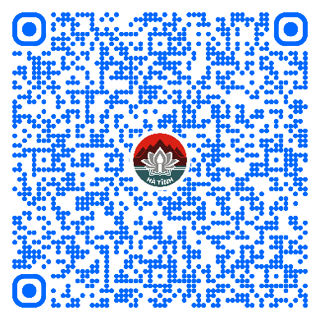
74 | Thông báo tổ chức lễ hội( Mã TTHC Quốc gia: 1.003622.000.00.00.H27) | Toàn trình | 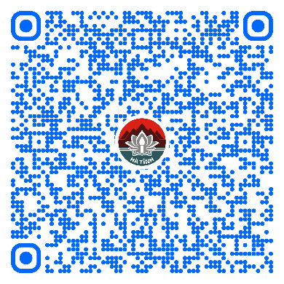
75 | Thủ tục công nhận câu lạc bộ thể thao cơ sở( Mã TTHC Quốc gia: 2.000794.000.00.00.H27) | Toàn trình | 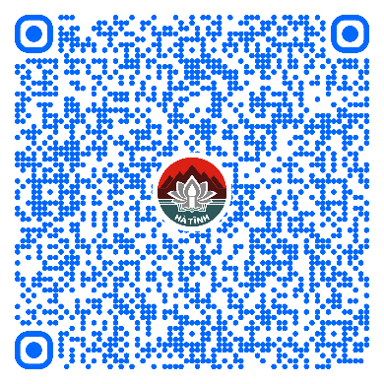
76 | Trợ giúp xã hội đột xuất về hỗ trợ chi phí mai táng( Mã TTHC Quốc gia: 2.000744.000.00.00.H27) | Toàn trình | 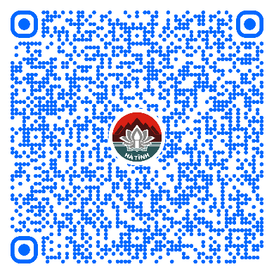
77 | Liên thông thủ tục hành chính về đăng ký khai sinh, đăng ký thường trú, cấp thẻ bảo hiểm y tế cho trẻ em dưới 6 tuổi( Mã TTHC Quốc gia: 2.000986.000.00.00.H27) | Một phần | 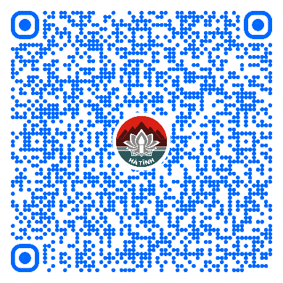
78 | Đăng ký khai sinh kết hợp đăng ký nhận cha, mẹ, con( Mã TTHC Quốc gia: 1.000689.000.00.00.H27) | Một phần | 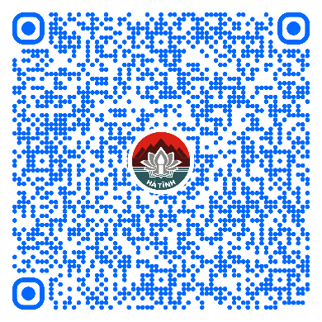
79 | Thủ tục đăng ký lại kết hôn( Mã TTHC Quốc gia: 1.004746.000.00.00.H27) | Một phần | 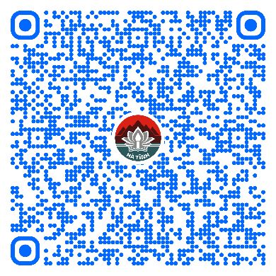
80 | Đăng ký lại khai tử( Mã TTHC Quốc gia: 1.005461.000.00.00.H27) | Một phần | 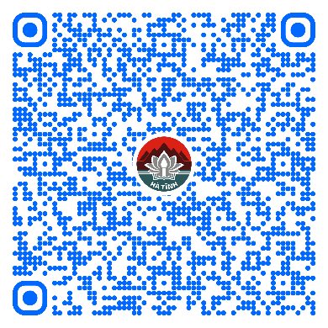
81 | Thủ tục thay đổi, cải chính, bổ sung thông tin hộ tịch( Mã TTHC Quốc gia: 1.004859.000.00.00.H27) | Một phần | 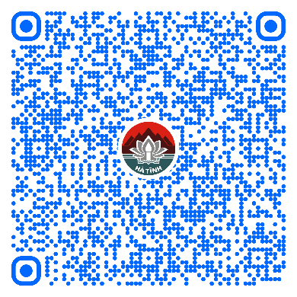
82 | Xét tặng Danh hiệu Gia đình văn hóa hằng năm( Mã TTHC Quốc gia: 1.000954.000.00.00.H27) | Toàn trình | 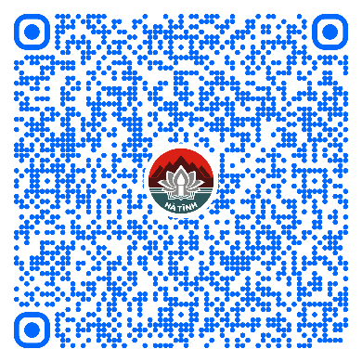
83 | Xét tặng Giấy khen gia đình văn hóa( Mã TTHC Quốc gia: 1.001120.000.00.00.H27) | Toàn trình | 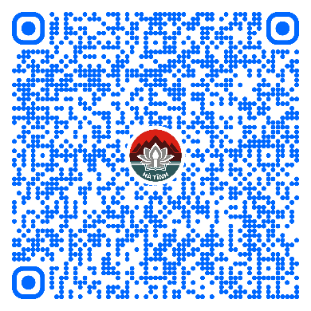
84 | Thủ tục đăng ký nhận cha, mẹ, con( Mã TTHC Quốc gia: 1.001022.000.00.00.H27) | Một phần | 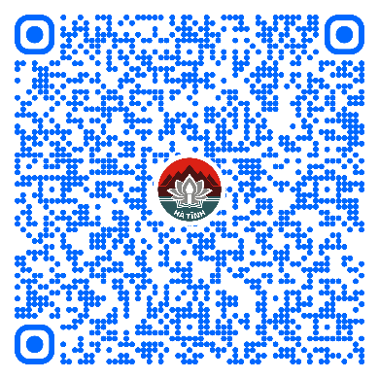
85 | Thủ tục đăng ký lại khai sinh( Mã TTHC Quốc gia: 1.004884.000.00.00.H27) | Một phần | 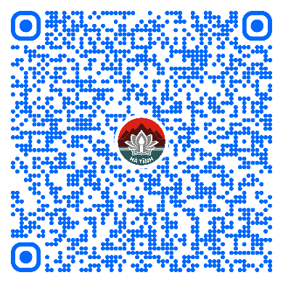
86 | Thực hiện, điều chỉnh, thôi hưởng trợ cấp xã hội hàng tháng, hỗ trợ kinh phí chăm sóc, nuôi dưỡng hàng tháng( Mã TTHC Quốc gia: 1.001776.000.00.00.H27) | Một phần | 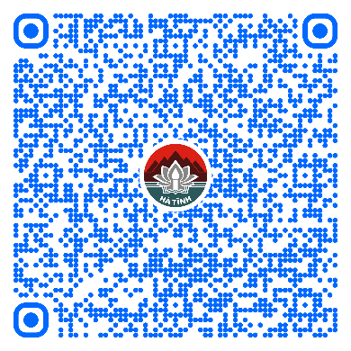
87 | Thực hiện chế độ trợ cấp một lần đối với thân nhân người hoạt động kháng chiến giải phóng dân tộc, bảo vệ Tổ quốc và làm nhiệm vụ quốc tế, người có công giúp đỡ cách mạng đã chết( Mã TTHC Quốc gia: 1.009721) | Toàn trình | 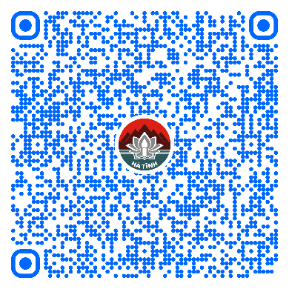
88 | Bán tài sản công cho người duy nhất theo quy định tại khoản 2 Điều 25 Nghị định số 151/2017/NĐ-CP ngày 26/12/2017 của Chính phủ.( Mã TTHC Quốc gia: 1.005424.000.00.00.H27) | Toàn trình | 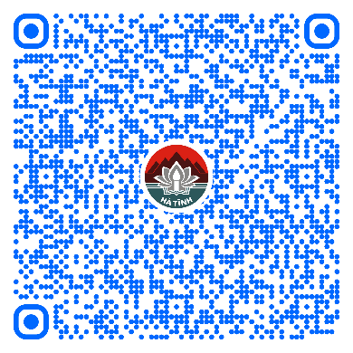
89 | Bán tài sản công.( Mã TTHC Quốc gia: 1.005423.000.00.00.H27) | Toàn trình | 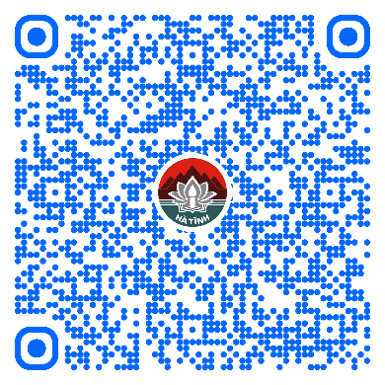
90 | Thuê tài sản thuộc quyền quản lý của cơ quan, đơn vị.( Mã TTHC Quốc gia: ) | Toàn trình | 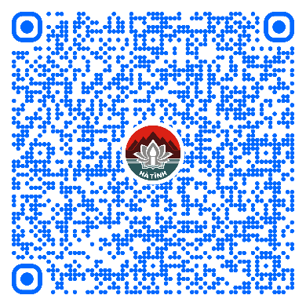
91 | Hủy bỏ quyết định bán đấu giá tài sản công.( Mã TTHC Quốc gia: 1.005425.000.00.00.H27) | Toàn trình | 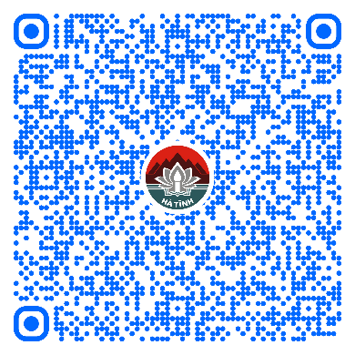
92 | Thanh lý tài sản công.( Mã TTHC Quốc gia: 1.005426.000.00.00.H27) | Toàn trình | 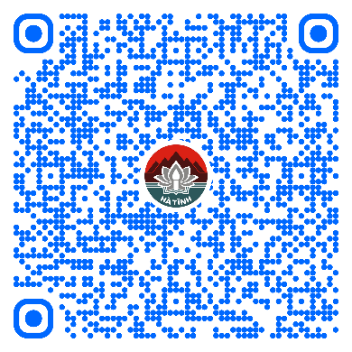
93 | Tiêu hủy tài sản công cấp xã( Mã TTHC Quốc gia: 1.005427.000.00.00.H27) | Toàn trình | 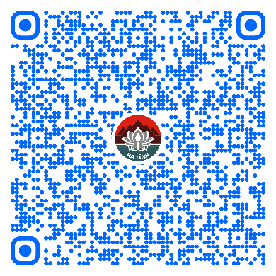
94 | Xử lý tài sản công trường hợp bị mất, bị hủy hoại( Mã TTHC Quốc gia: 1.005428.000.00.00.H27) | Toàn trình | 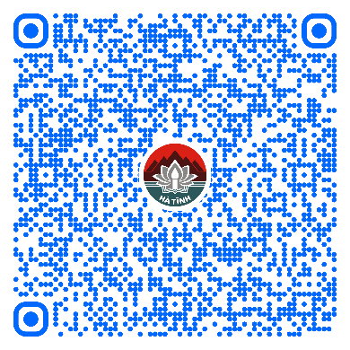
95 | Trợ giúp xã hội đột xuất về hỗ trợ làm nhà ở, sửa chữa nhà ở( Mã TTHC Quốc gia: 2.000751.000.00.00.H27) | Toàn trình
96 | Tặng Giấy khen của Chủ tịch UBND cấp xã về thành tích đột xuất( Mã TTHC Quốc gia: 2.000337.000.00.00.H27) | Toàn trình | 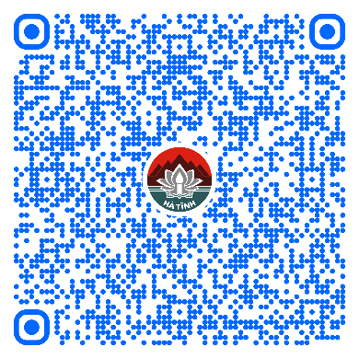
97 | Chi trả trợ cấp xã hội hàng tháng, hỗ trợ kinh phí chăm sóc, nuôi dưỡng hàng tháng khi đối tượng thay đổi nơi cư trú trong cùng địa bàn huyện, thành phố, thị xã thuộc tỉnh.( Mã TTHC Quốc gia: 1.001758.000.00.00.H27) | Một phần | 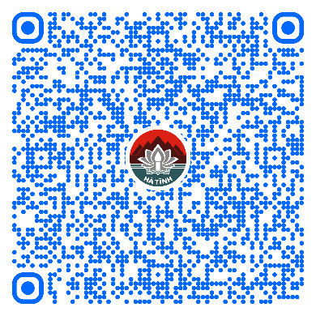
98 | Mua bảo hiểm y tế đối với người có công và thân nhân( Mã TTHC Quốc gia: 1.009723) | Một phần | 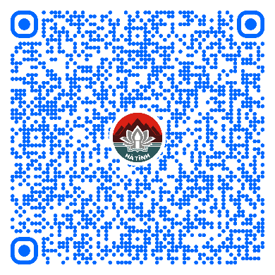
99 | Xác nhận Hợp đồng tiếp cận nguồn gen và chia sẻ lợi ích (Mã TTHC Quốc gia: 1.004082.000.00.00.H27) | Một phần | 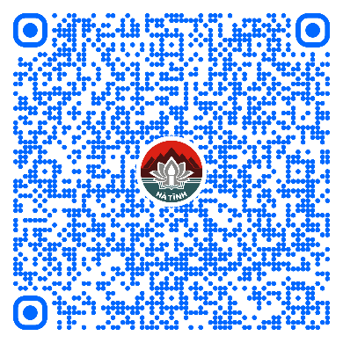
100 | Chuyển đổi quyền sử dụng đất nông nghiệp của hộ gia đình, cá nhân để thực hiện "dồn điền đổi thửa" (đồng loạt)( Mã TTHC Quốc gia: ) | Một phần | 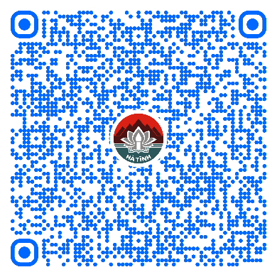
101 | Đăng ký biến động đối với trường hợp chuyển từ hình thức thuê đất trả tiền hàng năm sang thuê đất trả tiền một lần cho cả thời gian thuê hoặc từ giao đất không thu tiền sử dụng đất sang hình thức thuê đất hoặc từ thuê đất sang giao đất có thu tiền sử dụng đất( Mã TTHC Quốc gia: ) | Một phần | 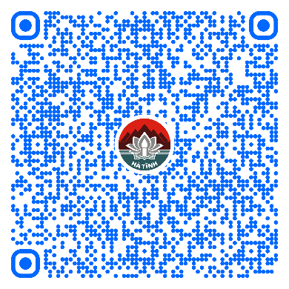
102 | Đính chính Giấy chứng nhận đã cấp( Mã TTHC Quốc gia: ) | Một phần | 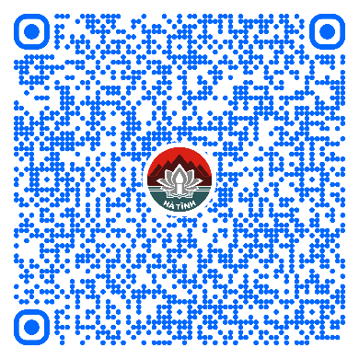
103 | Cấp Giấy chứng nhận quyền sử dụng đất, quyền sở hữu nhà ở và tài sản khác gắn liền với đất cho người đã đăng ký quyền sử dụng đất lần đầu.( Mã TTHC Quốc gia: 2.000983.000.00.00.H27) | Một phần | 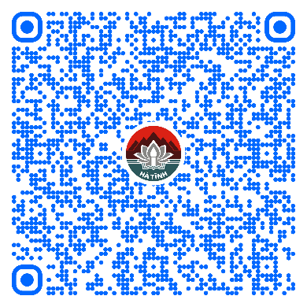
104 | Bán hoặc góp vốn bằng tài sản gắn liền với đất thuê của Nhà nước theo hình thức thuê đất trả tiền hàng năm( Mã TTHC Quốc gia: ) | Một phần | 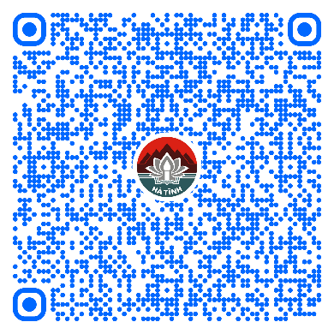
105 | Giao đất, cho thuê đất cho hộ gia đình, cá nhân; giao đất cho cộng đồng dân cư đối với trường hợp giao đất, cho thuê đất không thông qua hình thức đấu giá quyền sử dụng đất( Mã TTHC Quốc gia: 2.000381.000.00.00.H27) | Một phần | 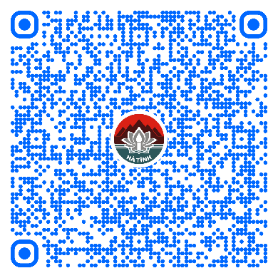
106 | Chuyển mục đích sử dụng đất phải được phép của cơ quan nhà nước có thẩm quyền đối với hộ gia đình, cá nhân( Mã TTHC Quốc gia: 1.000798.000.00.00.H27) | Một phần | 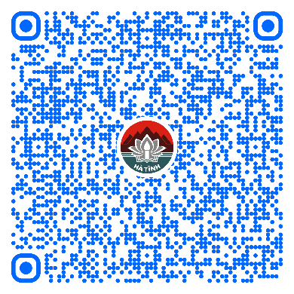
107 | Đăng ký biến động quyền sử dụng đất, quyền sở hữu tài sản gắn liền với đất trong các trường hợp giải quyết tranh chấp, khiếu nại, tố cáo về đất đai; xử lý nợ hợp đồng thế chấp, góp vốn; kê biên, đấu giá quyền sử dụng đất, tài sản gắn liền với đất để thi hành án; thỏa thuận hợp nhất hoặc phân chia quyền sử dụng đất, tài sản gắn liền với đất của hộ gia đình, của vợ và chồng, của nhóm người sử dụng đất; đăng ký biến động đối với trường hợp hộ gia đình, cá nhân đưa quyền sử dụng đất vào doanh nghiệp( Mã TTHC Quốc gia: ) | Một phần | 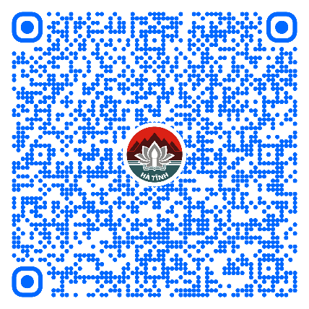
108 | Đăng ký biến động đất đai, tài sản gắn liền với đất do thay đổi thông tin về người được cấp Giấy chứng nhận (đổi tên hoặc giấy tờ pháp nhân, địa chỉ); giảm diện tích thửa đất do sạt lở tự nhiên; thay đổi về hạn chế quyền sử dụng đất; thay đổi về nghĩa vụ tài chính; thay đổi về tài sản gắn liền với đất so với nội dung đã đăng ký, cấp Giấy chứng nhận( Mã TTHC Quốc gia: 1.003877.000.00.00.H27) | Một phần | 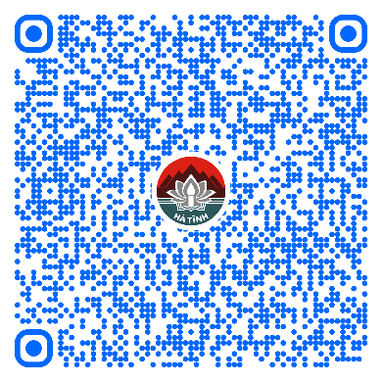
109 | Cấp lại Giấy chứng nhận hoặc cấp lại Trang bổ sung của Giấy chứng nhận do bị mất( Mã TTHC Quốc gia: ) | Một phần | 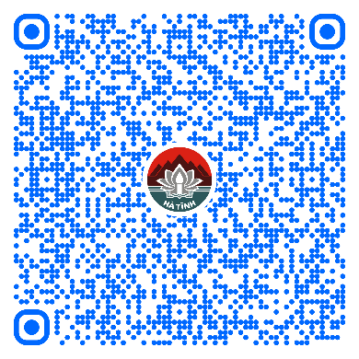
110 | Đăng ký chuyển mục đích sử dụng đất không phải xin phép cơ quan nhà nước có thẩm quyền( Mã TTHC Quốc gia: 1.001045.000.00.00.H27) | Một phần | 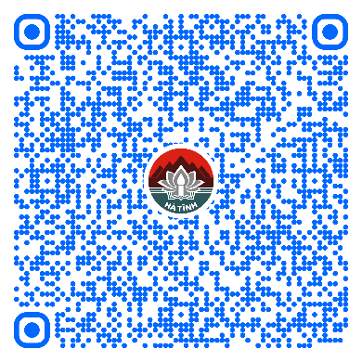
111 | Hỗ trợ chi phí mai táng cho đối tượng bảo trợ xã hội( Mã TTHC Quốc gia: ) | Một phần | 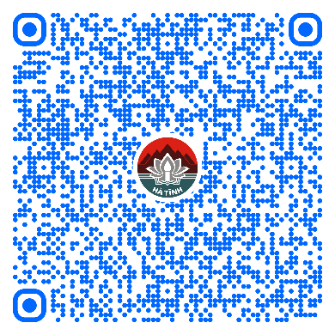
112 | Hỗ trợ thu nhập hàng tháng cho thành viên hộ nghèo thuộc chính sách bảo trợ xã hội là con, bố, mẹ, vợ (hoặc chồng) của người hưởng chính sách bảo trợ xã hội( Mã TTHC Quốc gia: ) | Một phần | 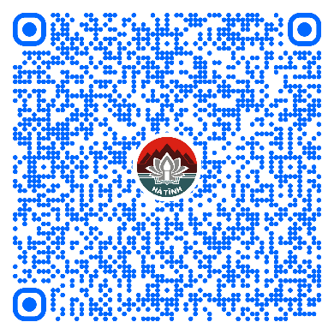
113 | Hỗ trợ thu nhập hàng tháng cho Người cao tuổi thuộc diện hộ nghèo( Mã TTHC Quốc gia: 1.011867) | Một phần | 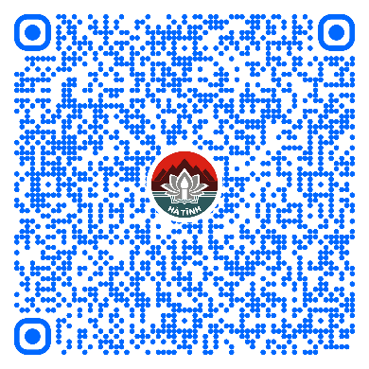
114 | Hỗ trợ thu nhập hàng tháng cho thành viên hộ nghèo có đối tượng người có công với cách mạng đang hưởng trợ cấp ưu đãi hàng tháng( Mã TTHC Quốc gia: 1.011866) | Một phần | 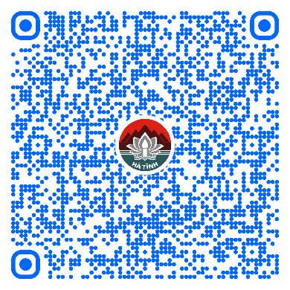
115 | Giải quyết trợ cấp tiền tuất hàng tháng cho thân nhân khi người có công với cách mạng từ trần( Mã TTHC Quốc gia: 1.009694) | Một phần | 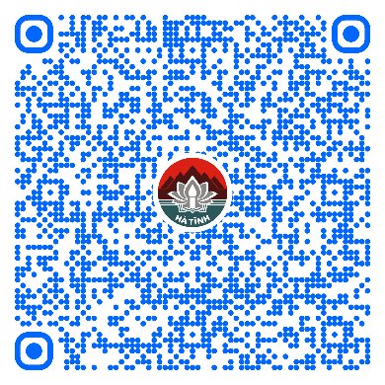
116 | Giải quyết chế độ ưu đãi đối với thân nhân liệt sĩ( Mã TTHC Quốc gia: 1.009699) | Một phần | 
117 | Giải quyết hưởng chế độ ưu đãi đối với con đẻ người hoạt động kháng chiến bị nhiễm chất độc hóa học( Mã TTHC Quốc gia: 1.009718) | Một phần | 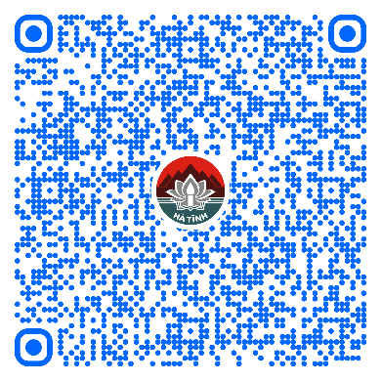
118 | Giải quyết chế độ người hoạt động cách mạng hoặc hoạt động kháng chiến bị địch bắt tù, đày( Mã TTHC Quốc gia: ) | Một phần | 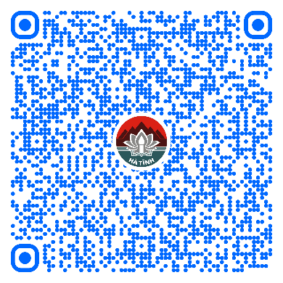
119 | Giải quyết chế độ người có công giúp đỡ cách mạng( Mã TTHC Quốc gia: 1.011584) | Một phần | 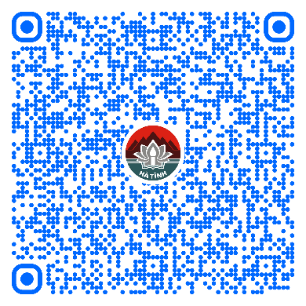
120 | Giải quyết chế độ ưu đãi đối với Bà mẹ Việt Nam anh hùng( Mã TTHC Quốc gia: 1.009712) | Một phần | 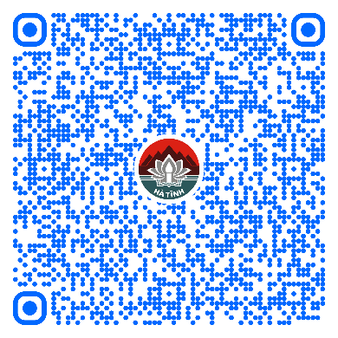
121 | Xác nhận thương binh, người hưởng chính sách như thương binh đối với người bị thương không thuộc lực lượng công an, quân đội trong chiến tranh từ ngày 31/12/1991 trở về trước không còn giấy tờ. ( Mã TTHC Quốc gia: 1.009725) | Một phần | 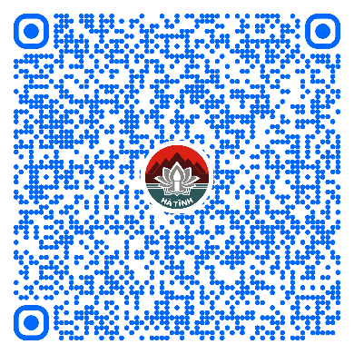
122 | Bổ sung tình hình thân nhân trong hồ sơ liệt sĩ( Mã TTHC Quốc gia: 1.009735) | Một phần | 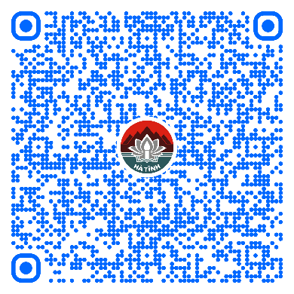
123 | Hỗ trợ di chuyển hài cốt liệt sĩ( Mã TTHC Quốc gia: 1.009703) | Một phần | 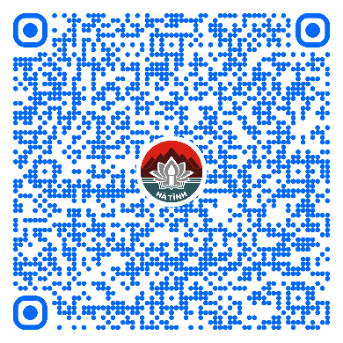
124 | Quyết định trợ cấp xã hội hàng tháng, hỗ trợ kinh phí chăm sóc, nuôi dưỡng hàng tháng khi đối tượng thay đổi nơi cư trú giữa các quận, huyện, thị xã, thành phố thuộc tỉnh, trong và ngoài tỉnh, thành phố trực thuộc trung ương( Mã TTHC Quốc gia: 1.001753) | Một phần | 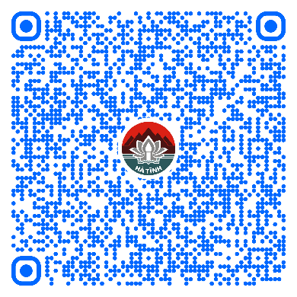
125 | Nhận chăm sóc, nuôi dưỡng đối tượng cần bảo vệ khẩn cấp.( Mã TTHC Quốc gia: 1.001739) | Một phần | 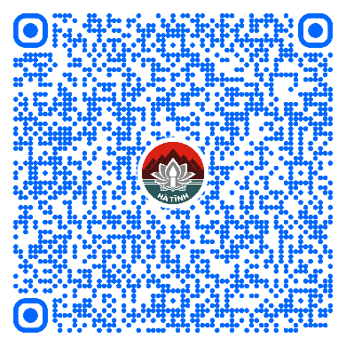
126 | Dừng trợ giúp xã hội tại cơ sở trợ giúp xã hội cấp tỉnh, cấp huyện( Mã TTHC Quốc gia: ) | Một phần | 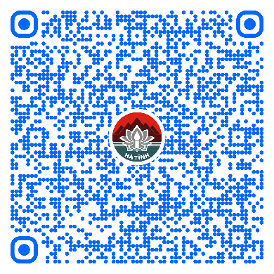
127 | Trợ giúp xã hội khẩn cấp về hỗ trợ chi phí mai táng( Mã TTHC Quốc gia: 2.000744.000.00.00.H27) | Một phần | 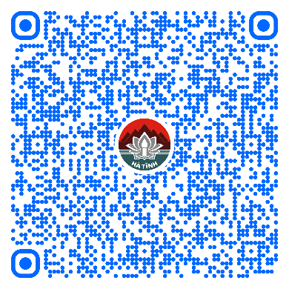
128 | Giải quyết chế độ trợ cấp thờ cúng liệt sĩ( Mã TTHC Quốc gia: 1.009707) | Một phần | 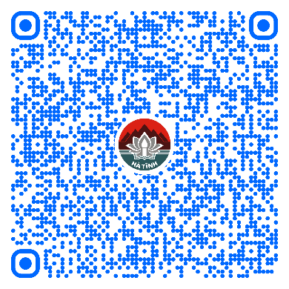
129 | Thủ tục thông báo thành lập thư viện đối với thư viện cộng đồng.( Mã TTHC Quốc gia: 1.008901.000.00.00.H27) | Một phần | 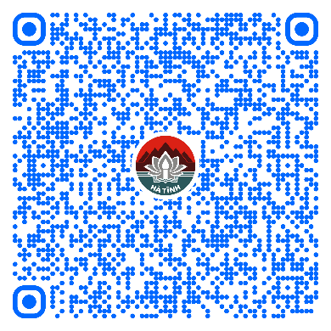
130 | Thủ tục thông báo sáp nhập, hợp nhất, chia, tách thư viện đối với thư viện cộng đồng.( Mã TTHC Quốc gia: 1.008902.000.00.00.H27) | Một phần | 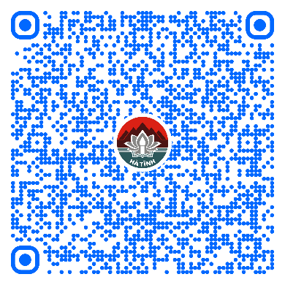
131 | Thủ tục thông báo chấm dứt hoạt động thư viện cộng đồng.( Mã TTHC Quốc gia: 1.008903.000.00.00.H27) | Một phần | 